Операционные системы

Индивидуальный проект, часть 6

Матюшкин Денис Владимирович (НПИбд-02-21)

Содержание

# 1 Цель работы

* Размещение двуязычного сайта на Github.

# 2 Ход работы

1. Для добавления нового языка сайта необходимо перейти к каталогу сайта. После перейдем в config/_default/. Откроем файл config.yaml и разрешим добавление второго языка (defaultContentLanguageInSubdir: true), еще сделаем язык сайта по умолчанию русским, чтобы при заходе открывался русский сайт, а также изменим имя сайта, чтобы не было потом проблем при добавлении заголовка в файле *languages.yaml* (рис. 1).

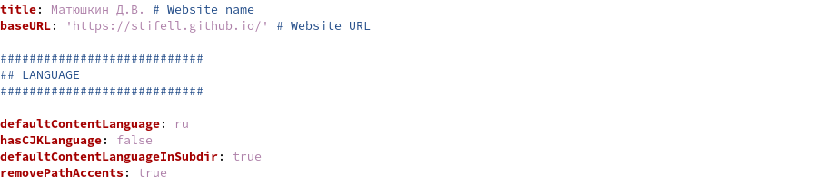

Рис. 1: Редактирование config.yaml

1. В том же каталоге откроем файл *languages.yaml* и добавим менюшку для русского языка, а также загаловок в виде имени автора (рис. 2).

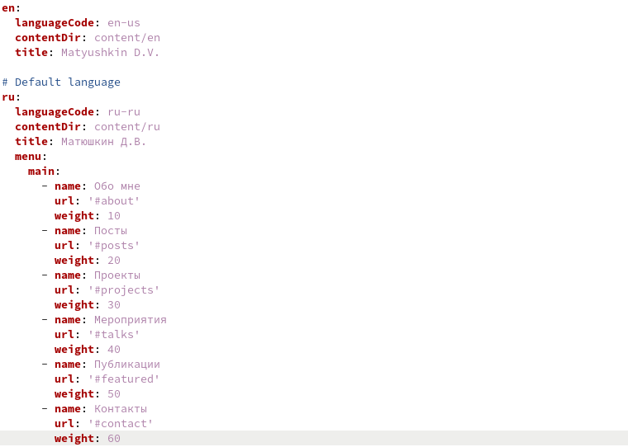

Рис. 2: Редактирование languages.yaml

1. В каталоге *content* добавим 2 папки для разных языков соответственно. Так как все это время заполнял сайт на анлгийском, пришлось все посты и данные переводить на русский язык (рис. 3).

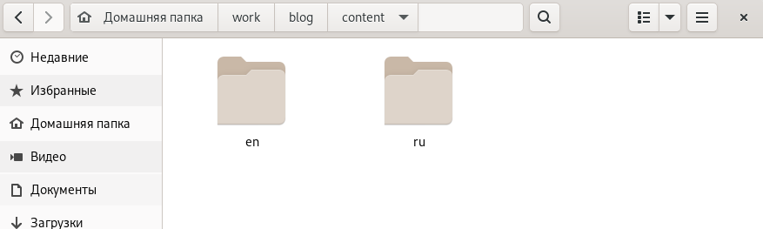

Рис. 3: Создание папок для языков

1. Создадим пост по прошедшей неделе на двух языках (рис. 4 и рис. 5).

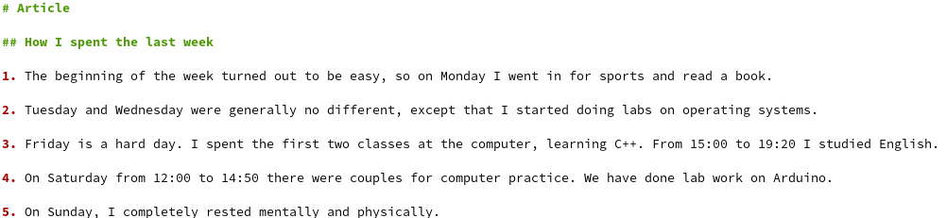

Рис. 4: Создание поста по прошедшей неделе en

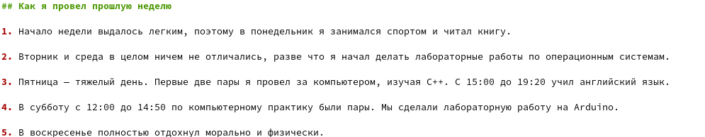

Рис. 5: Создание поста по прошедшей неделе ru

1. Создадим пост на тему: “статический генератор сайтов hugo” на двух языках (рис. 6 и рис. 7).

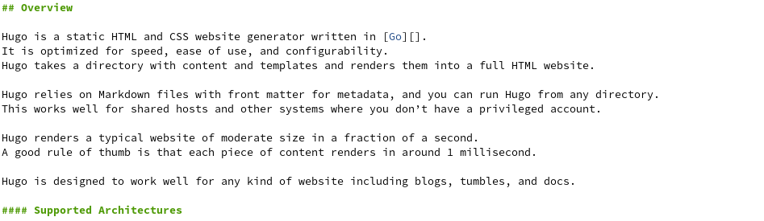

Рис. 6: Создание поста на выбор en

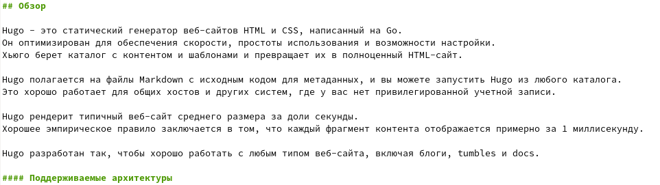

Рис. 7: Создание поста на выбор ru

1. Зайдем в наш сайт и проверим изменения (рис. 8 и рис. 9).



Рис. 8: Проверка постов ru



Рис. 9: Проверка постов en

# 3 Заключение

В ходе этой лабораторной работы мы разместили двуязычный сайта на Github.